班级动态(5.8)
一、来园基本情况
来园人数：应到26人，实到24人。
幼儿姓名 | 今日重点关注：主动签到 | 幼儿姓名 | 今日重点关注：主动签到
魏宇辰 | √ | 丁伊楠
仲焓杰 | 请假 | 王诗妍 | √
夏梓殊 |  | 童之瑶
戴千尧 | √ | 杨婉妤 | √
陆梓豪 |  | 高羽彤 | √
牛宇轩 | √ | 张钰颖 | √
施宸羽 | √ | 邓若熙
仲志豪 | √ | 李易昕 | √
顾思涵 |  | 车书同 | √
吴钦忱 | √ | 张少禹
王梓妍 | √ | 李匀禾 | √
徐欣瑶 |  | 孙沐煦 | √
丁子琋 | √ | 黄星晨 | 请假
注：主动签到“√，未主动签到“ ”
- 集体活动：美术《小人国》
手指点画就是幼儿用手指蘸上颜料在纸上作画。本次活动创设“格列佛巨人”的操作环境，在故事的情景中提升创作兴趣，引导孩子用手指印画的方法，在指纹图案上添加简略的线条来表现各种人物的动态，并体验到不同的绘画方式带来的乐趣。鼓励幼儿大胆表现自己的想象，幻想小人国的有趣情景。孙沐煦、魏宇辰、车书同、王诗妍、童之瑶、夏梓殊、施宸羽、顾思涵、吴钦忱、王梓妍、徐欣瑶、丁子琋 能运用手指点画的方式创造各种人物形象，并在指纹图案上添加简略的线条，表现人物的各种动态。孙沐煦、魏宇辰、李匀禾、张少禹、车书同、李易昕、邓若熙、张钰颖、高羽彤、丁伊楠、王诗妍、童之瑶、杨婉妤、夏梓殊、戴千尧、牛宇轩、施宸羽、仲志豪、顾思涵、吴钦忱、王梓妍、徐欣瑶、丁子琋能大胆想象和添画，体验运美术活动的乐趣。
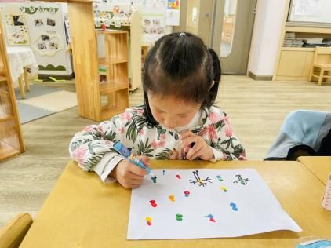 | 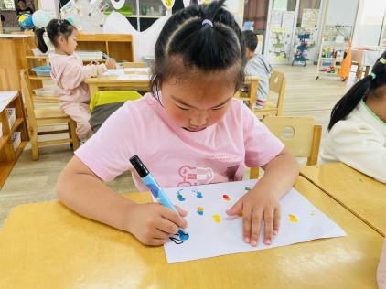 | 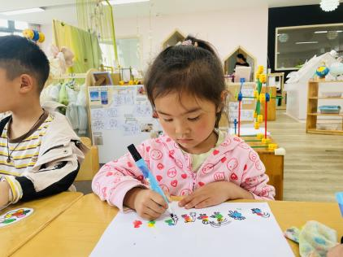

三、区域游戏

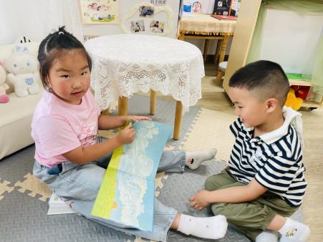 | 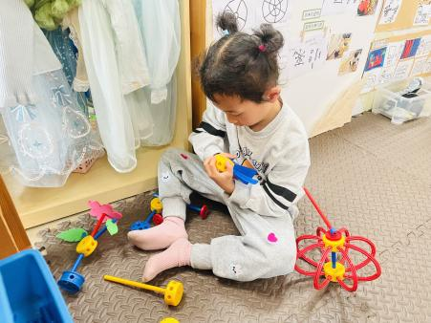 | 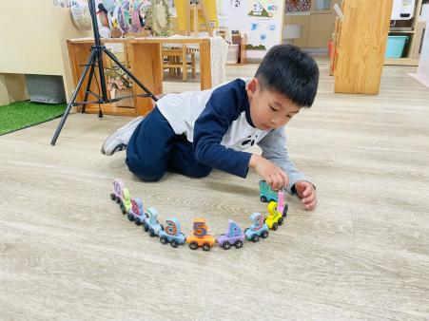
高雨彤和陆梓豪在图书区看绘本 | 邓若熙在万能工匠区拼搭灯笼。 | 仲志豪在科探区玩磁铁小车的游戏。

四、生活活动：
1.早点：鲜牛奶、蒸南瓜、奶酪棒
2.午餐：藜麦饭、清蒸鸦片鱼、丝瓜三鲜烩、鸡毛菜番茄汤
3.午点：小馄饨
4.水果：红提葡萄、水果黄瓜
五、家园合作
近期发现部分宝贝的指甲过长，家长们可以回去帮助孩子及时修剪指甲哦！

